Câu **1**: [NB]

Xe thứ nhất chở được 30 học sinh. Xe thứ hai chở được nhiều hơn xe thứ nhất 15 học sinh. Hỏi xe thứ hai chở được bao nhiêu học sinh ?  


A. 45 học sinh

B. 30 học sinh C. 15 học sinh D. 35 học sinh

Lời giải:

**Bước 1:**

Xe thứ hai chở được số học sinh là:  
30 + 15 = 45 (học sinh).  
**Đáp án:**45 học sinh.

Câu **2**: [NB]

Bạn hãy chọn đáp án đúng.  
Nhóm Một trồng được 8 cây. Nhóm Hai trồng được nhiều hơn nhóm Một 11 cây. Hỏi nhóm Hai trồng được bao nhiêu cây?

A. 20 cây. B. 14 cây. C. 11 cây.

D. 19 cây.

Lời giải:

**Bước 1:**

**Ta có tóm tắt bài toán như sau:**  
Nhóm Một trồng được                                     : 8 cây.  
Nhóm Hai trồng được nhiều hơn nhóm Một: 11 cây.  
Nhóm Hai:                                                          : ? cây.  
**Giải bài toán:**  
Nhóm Hai trồng được số cây là:  
8 + 11 = 19 (cây).  
Vậy đáp án đúng là 19 cây.  
**Đáp án:**19 cây.

Câu **3**: [NB]

Tổ 1 có 7 bạn, tổ 2 có nhiều hơn tổ 1 là 2 bạn. Tổ 2 có [[9]] bạn.  


Lời giải:

**Bước 1:**

Tổ 2 có số bạn là:  
7 + 2 = 9 (bạn).  
Đáp số: 9 bạn.

Câu **4**: [NB]

Giải bài toán dựa vào sơ đồ sau.  
Sơ đồ:  
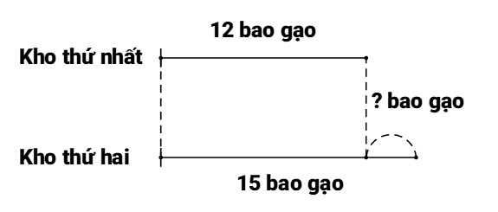  
Kho thứ hai có nhiều hơn kho thứ nhất [[3]] bao gạo.

Lời giải:

**Bước 1:**

Kho thứ hai có nhiều hơn kho thứ nhất số bao gạo là: 15 − 12 = 3 (bao).  
**Đáp án:**3 bao gạo.

Câu **5**: [NB]

Điền số thích hợp vào ô trống.  
Cho tóm tắt sau:

|  |  |
| --- | --- |
| Quỳnh có | : 26 quyển vở |
| Hoa nhiều hơn Quỳnh | : 12 quyển vở |
| Hoa có | : … quyển vở? |

Trả lời: Hoa có [[38]] quyển vở.  


Lời giải:

**Bước 1:**

Hoa có số quyển vở là:  
26 + 12 = 38 (quyển).  
**Đáp án:**38

Câu **6**: [NB]

Chọn đáp án đúng để điền vào ô trống.  
Cho tóm tắt:

|  |  |
| --- | --- |
| Bình có | : 15 quyển vở |
| Minh có nhiều hơn Bình | : 3 quyển vở |
| Minh có | : … quyển vở? |

Trả lời: Số quyển vở Minh có là [[18]] quyển vở.  
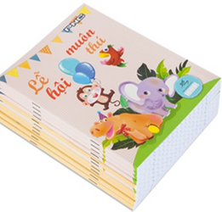

Lời giải:

**Bước 1:**

Số quyển vở Minh có là:  
15 + 3 = 18 (quyển).  
Đáp số: 18 quyển vở.

Câu **7**: [NB]

Bạn hãy chọn đáp án đúng.  
An có 8 chiếc bút. Bình có nhiều hơn An 3 chiếc bút. Hỏi Bình có bao nhiêu chiếc bút?

A. 11 chiếc bút

B. 5 chiếc bút C. 3 chiếc bút

Lời giải:

**Bước 0:**

**Lý thuyết:**  
Bài toán về nhiều hơn.  
  
Bình có số chiếc bút là:  
8 + 3 = 11 (chiếc bút)  
Vậy Bình có 11 chiếc bút.  
**Đáp án:**11 chiếc bút **.**

Câu **8**: [NB]

Bạn hãy điền số thích hợp vào ô trống.  
Cho bài toán: "Lọ hoa thứ nhất có 11 bông hoa. Lọ hoa thứ hai có nhiều hơn lọ hoa thứ nhất 3 bông hoa. Hỏi lọ hoa thứ hai có bao nhiêu bông hoa?"  
Tóm tắt bài toán:  
Lọ hoa thứ nhất có: 11 bông hoa  
Lọ hoa thứ hai có nhiều hơn lọ hoa thứ nhất: [[3]] bông hoa  
Lọ hoa thứ hai có: ...bông hoa?

Lời giải:

**Bước 1:**

**Lý thuyết:**  
Bài toán về nhiều hơn.  
  
Tóm tắt bài toán:  
Lọ hoa thứ nhất có: 11 bông hoa  
Lọ hoa thứ hai có nhiều hơn lọ hoa thứ nhất: 3 bông hoa  
Lọ hoa thứ hai có: ...bông hoa?  
**Đáp án: 3**

Câu **9**: [NB]

Bạn hãy chọn đáp án đúng.  
Cho bài toán: "Giá sách thứ nhất có 14 cuốn sách. Giá sách thứ hai có nhiều hơn giá sách thứ nhất 5 cuốn sách. Hỏi giá sách thứ hai có bao nhiêu cuốn sách?"  
Để tính số cuốn sách của giá sách thứ hai thì ta sử dụng phép tính nào dưới đây?

A. 14+5=19

B. 14−5=9

Lời giải:

**Bước 0:**

**Lý thuyết:**  
Bài toán về nhiều hơn.  
  
Giá sách thứ hai có số cuốn sách là:  
14 + 5 = 19 (cuốn sách)  
Vậy để tính số cuốn sách của giá sách thứ hai thì ta sử dụng phép tính 14 + 5 = 19 .  
**Đáp án:**14 + 5 = 19 .

Câu **10**: [NB]

Bạn hãy chọn đáp án đúng.  
Liên có 6 quyển vở. Lan có nhiều hơn Liên 5 quyển vở. Vậy số quyển vở của Lan có nhiều hơn hay ít hơn 10 quyển vở?

A. Nhiều hơn

B. Ít hơn

Lời giải:

**Bước 0:**

**Lý thuyết:**  
Bài toán về nhiều hơn.  
  
Lan có tất cả số quyển vở là:  
6 + 5 = 11 (quyển vở)  
Vì 11 > 10 nên Lan có nhiều hơn 10 quyển vở.  
**Đáp án:**Nhiều hơn.

Câu **11**: [NB]

Bạn hãy chọn đáp án đúng.  
Tóm tắt bài toán:  
An có: 9 cục tẩy  
Bình có nhiều hơn An: 5 cục tẩy  
Bình có: ...cục tẩy?  
Kết quả của bài toán trên là:

A. 14 cục tẩy

B. 4 cục tẩy C. 5 cục tẩy D. 9 cục tẩy

Lời giải:

**Bước 0:**

**Lý thuyết:**  
Bài toán về nhiều hơn.  
  
Bình có số cục tẩy là:  
9 + 5 = 14 (cục tẩy)  
Vậy kết quả của bài toán trên là 14 cục tẩy.  
**Đáp án:**14 cục tẩy.

Câu **12**: [NB]

Bạn hãy chọn đáp án đúng.  
Lan có 5 cái bút chì. Hiền có nhiều hơn Lan 2 cái bút chì. Hỏi Hiền có mấy cái bút chì?  
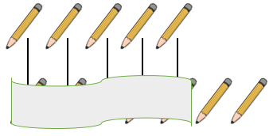

A. 5 cái bút chì. B. 6 cái bút chì.

C. 7 cái bút chì.

D. 3 cái bút chì.

Lời giải:

**Bước 1:**

**Lí thuyết:**Bài toán về nhiều hơn.  
  
Số bút chì của Hiền:  
5 + 2 = 7 (cái)  
Đáp số: 7 cái bút chì.  
**Đáp án:**7 cái bút chì.

Câu **13**: [NB]

Bạn hãy chọn đáp án đúng.  
Lan có 4 cái bút chì. Hiền có nhiều hơn Lan 3 cái bút chì. Hỏi Hiền có mấy cái bút chì?  
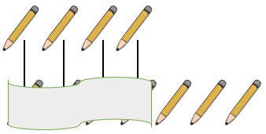

A. 5 cái bút chì. B. 3 cái bút chì.

C. 7 cái bút chì.

D. 1 cái bút chì.

Lời giải:

**Bước 1:**

**Lí thuyết:**Bài toán về nhiều hơn.  
  
Số bút chì của Hiền:  
4 + 3 = 7 (cái)  
Đáp số: 7 cái bút chì.  
**Đáp án:**7 cái bút chì.

Câu **14**: [NB]

Bạn hãy điền số thích hợp vào ô trống.  
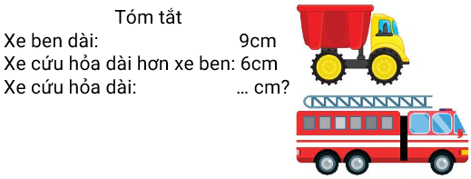  
Số cần điền vào dấu ba chấm là [[15]].

Lời giải:

**Bước 1:**

**Lí thuyết:**Bài toán về nhiều hơn.  
  
Xe cứ hỏa dài:  
9 + 6 = 15 ( c m )  
Đáp số: 15 c m .  
**Đáp án:**15 .

Câu **15**: [NB]

Bạn hãy điền số thích hợp vào ô trống.  
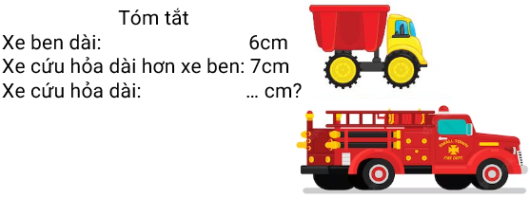  
Số cần điền vào dấu ba chấm là [[13]].

Lời giải:

**Bước 1:**

**Lí thuyết:**Bài toán về nhiều hơn.  
  
Xe cứ hỏa dài:  
6 + 7 = 13 ( c m )  
Đáp số: 13 c m .  
**Đáp án:**13 .

Câu **16**: [NB]

Bạn hãy chọn đáp án đúng.  
Tổ Một có 7 bông hoa, tổ Hai có nhiều hơn tổ Một 4 bông. Hỏi tổ Hai có mấy bông hoa?  
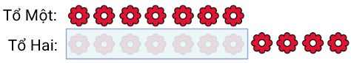

A. 9 bông hoa B. 10 bông hoa

C. 11 bông hoa

D. 12 bông hoa

Lời giải:

**Bước 1:**

**Lí thuyết:**Bài toán về nhiều hơn.  
  
Tổ Hai có số bông hoa là:  
7 + 4 = 11 (bông)  
Đáp số: 11 bông hoa.  
**Đáp án:**11 bông hoa.

Câu **17**: [NB]

Bạn hãy chọn đáp án đúng.  
Tổ Một có 7 bông hoa, tổ Hai có nhiều hơn tổ Một 5 bông. Hỏi tổ Hai có mấy bông hoa?  
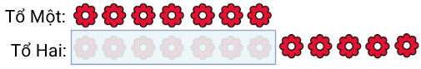

A. 9 bông hoa B. 10 bông hoa C. 11 bông hoa

D. 12 bông hoa

Lời giải:

**Bước 1:**

**Lí thuyết:**Bài toán về nhiều hơn.  
  
Tổ Hai có số bông hoa là:  
7 + 5 = 12 (bông)  
Đáp số: 12 bông hoa.  
**Đáp án:**12 bông hoa.

Câu **18**: [NB]

Bạn hãy chọn đáp án đúng.  
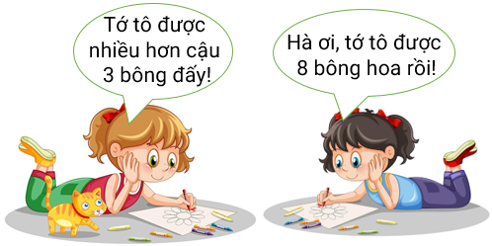  
Hỏi bạn Hà tô được bao nhiêu bông hoa?

A. 10 bông hoa

B. 11 bông hoa

C. 13 bông hoa D. 12 bông hoa

Lời giải:

**Bước 1:**

**Lí thuyết:**Bài toán về nhiều hơn.  
  
Số bông hoa bạn Hà tô được là:  
8 + 3 = 11 (bông)  
Đáp số: 11 bông hoa.  
**Đáp án:**11 bông hoa.

Câu **19**: [NB]

Bạn hãy chọn đáp án đúng.  
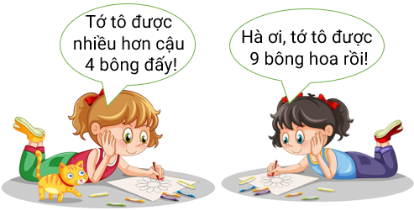  
Hỏi bạn Hà tô được bao nhiêu bông hoa?

A. 10 bông hoa B. 11 bông hoa

C. 13 bông hoa

D. 12 bông hoa

Lời giải:

**Bước 1:**

**Lí thuyết:**Bài toán về nhiều hơn.  
  
Số bông hoa bạn Hà tô được là:  
9 + 4 = 13 (bông)  
Đáp số: 13 bông hoa.  
**Đáp án:**13 bông hoa.

Câu **20**: [NB]

Bạn hãy chọn đáp án đúng.  
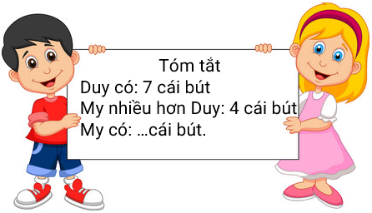  
Hỏi bạn My có mấy cái bút?

A. 10 cái bút

B. 11 cái bút

C. 12 cái bút D. 13 cái bút

Lời giải:

**Bước 1:**

**Lí thuyết:**Bài toán về nhiều hơn.  
  
My có số cái bút là:  
7 + 4 = 11 (cái)  
Đáp số: 11 cái bút.  
**Đáp án:**11 cái bút.

Câu **21**: [NB]

Bạn hãy chọn đáp án đúng.  
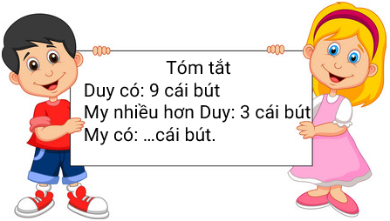  
Hỏi bạn My có mấy cái bút?

A. 10 cái bút B. 11 cái bút

C. 12 cái bút

D. 13 cái bút

Lời giải:

**Bước 1:**

**Lí thuyết:**Bài toán về nhiều hơn.  
  
My có số cái bút là:  
9 + 3 = 12 (cái)  
Đáp số: 12 cái bút.  
**Đáp án:**12 cái bút.

Câu **22**: [NB]

Bạn hãy điền số thích hợp vào ô trống.  
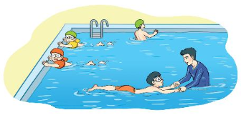  
Lớp học bơi của thầy Vũ có 7 bạn nữ, số bạn nam nhiều hơn số bạn nữ là 5 bạn. Hỏi lớp học bơi đó có bao nhiêu bạn nam?  
Trả lời: Lớp học bơi đó có [[12]] bạn nam.

Lời giải:

**Bước 1:**

**Lí thuyết:**Bài toán về nhiều hơn.  
  
Lớp học đó có số bạn nam là:  
7 + 5 = 12 (bạn)  
Đáp số: 12 bạn nam.  
**Đáp án:**12 .

Câu **23**: [NB]

Bạn hãy điền số thích hợp vào ô trống.  
  
Lớp học bơi của thầy Vũ có 9 bạn nữ, số bạn nam nhiều hơn số bạn nữ là 6 bạn. Hỏi lớp học bơi đó có bao nhiêu bạn nam?  
Trả lời: Lớp học bơi đó có [[15]] bạn nam.

Lời giải:

**Bước 1:**

**Lí thuyết:**Bài toán về nhiều hơn.  
  
Lớp học đó có số bạn nam là:  
9 + 6 = 15 (bạn)  
Đáp số: 15 bạn nam.  
**Đáp án:**15 .

Câu **24**: [NB]

Bạn hãy điền số thích hợp vào ô trống.  
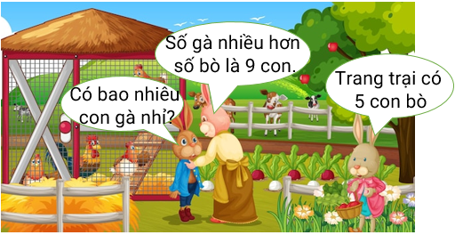  
Trả lời: Trang trại có [[14]] con gà.

Lời giải:

**Bước 1:**

**Lí thuyết:**Bài toán về nhiều hơn.  
  
Trang trại có số con gà là:  
5 + 9 = 14 (con)  
Đáp số: 14 con gà.  
**Đáp án:**14 .

Câu **25**: [NB]

Bạn hãy điền số thích hợp vào ô trống.  
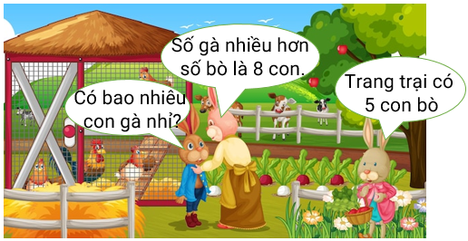  
Trả lời: Trang trại có [[13]] con gà.

Lời giải:

**Bước 1:**

**Lí thuyết:**Bài toán về nhiều hơn.  
  
Trang trại có số con gà là:  
5 + 8 = 13 (con)  
Đáp số: 13 con gà.  
**Đáp án:**13 .

Câu **26**: [NB]

Bạn hãy chọn đáp án đúng.  
  
Dải lụa màu xanh dài 9 c m , dài lụa màu đỏ dài hơn dải lụa màu xanh 7 c m . Hỏi dải lụa màu đỏ dài bao nhiêu xăng-ti-mét?

A. 16cm

B. 17cm C. 18cm D. 19cm

Lời giải:

**Bước 1:**

**Lí thuyết:**Bài toán về nhiều hơn.  
  
Dải lụa màu đỏ dài số xăng-ti-mét là:  
9 + 7 = 16 ( c m )  
Đáp số: 16 c m .  
**Đáp án:**16 c m .